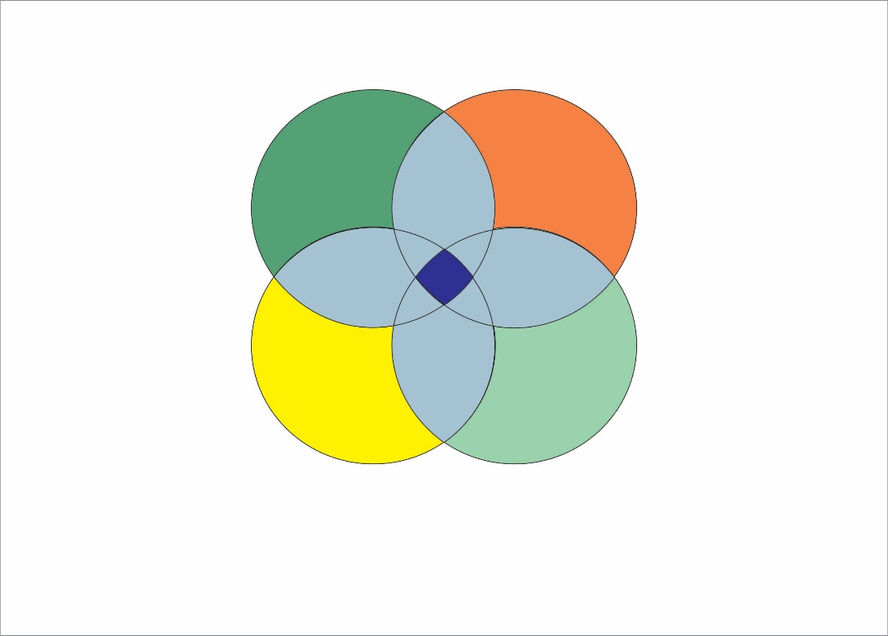
NL …….
NL chuyên môn
NL xã hội
NL phương pháp
NL hành động

